Конспект занятия по развитию речи в средней группе
по теме:
«9 мая – День победы»

Ход занятия:
Воспитатель: Доброе утро, дорогие мои ребята! Сегодня мы с вами проведем одно очень интересное занятие, которое будет посвящено 9 мая. Кто из вас знает, что за праздник празднуется 9 мая?
Дети: Это день победы!
Воспитатель: Какие вы молодцы! Для тех, кто из вас не знает про Великую отечественную войну, я вам расскажу. Эта война началась 21 июня 1941 года. На нашу страну напали фашисты. Они хотели завоевать нашу страну. Силы всех наших людей были брошены на борьбу с врагом. И днем и ночью трудились люди на заводах и фабриках. Они делали оружие, боеприпасы, танки – все то, что могло бы помочь победить врага.
(Воспитатель включает музыкальный фрагмент из военно-патриотической песни «Священная война».

Вставай, страна огромная,
Вставай на смертный бой
С фашистской силой тёмною,
С проклятою ордой.
Припев:
Пусть ярость благородная
Вскипает, как волна, —
Идёт война народная,
Священная война!

Воспитатель: Вы слышали сейчас фрагмент песни «Священная война». Дети, о чем была эта песня?
Дети: О войне!
Воспитатель: Да, совершенно верно! Песня была о войне. Эта песня звучала везде как призыв для людей, чтобы они защищали нашу родину от фашистов и шли воевать.
Дети, давайте с вами отгадаем загадку:
Он готов в огонь и бой,
Защищая нас с тобой.
Он в дозор идёт и в град,
Не покинет пост.
Дети: Солдат
Воспитатель: Рано утром 22 июня 1941 года, когда в глубокий сон были погружены города и сёла нашей Родины, с аэродромов поднялись в воздух немецкие самолёты с бомбами. Громом по всей западной границе покатились орудийные выстрелы. Воздух наполнился рокотом моторов, танков, грузовиков. Немецко-фашистская Германия без объявления войны напала на нашу страну. Фашистские самолёты бомбили города и порты, аэродромы и железнодорожные станции, бомбы сыпались на пионерские лагеря, детские сады, на больницы и жилые дома. Все люди поднялись на защиту своей Родины. На фронт ушли не только воины нашей армии, но даже дети нередко убегали из дома, чтобы воевать с фашистами.
(рассматривание иллюстраций)
Воспитатель: Во время войны совершено было много героических подвигов, многие воины и простые люди стали героями. Как вы думаете, что такое «подвиг»?
Дети: Хороший поступок.
Воспитатель: Правильно - это смелый, отважный, хороший поступок.
А как называется человек, совершивший подвиг?
Дети: Герой.
Воспитатель: Совершенно верно, он называется герой! Вот и во время войны тоже было много людей, совершивших героические поступки.
На войне воевали и простые солдаты, и их командиры. Зачем нужны командиры? Кто командует бойцами?
Дети: Офицеры.
Воспитатель: Все верно! Это генералы, офицеры. Во главе армии всегда стоят главнокомандующие, они руководят всеми боями. Во время войны одним из самых талантливых главнокомандующих был Георгий Константинович Жуков (показ его портрета).
Там, где он командовал фронтом, армия всегда побеждала фашистов. Г. К. Жуков заслужил много боевых наград и медалей, был удостоен почётных званий. В Москве в честь этого героя названа улица: проспект Маршала Жукова. А на Красной площади ему установлен памятник. (показ иллюстрации)
Воспитатель: Ребята, а каким должен быть герой?
Дети: Сильным, смелым.
Воспитатель: Правильно! А чтобы стать сильными, нужно дружить с физкультурой.

Физкультминутка «Самолёт»
Руки ставим мы вразлёт: (Руки в стороны)
Появился самолёт. («Полетели» как самолёты)
Мах крылом туда-сюда, (Наклоны влево-вправо)
Делай «раз», делай «два». (Повороты влево-вправо)
Раз и два, раз и два! (Хлопаем в ладоши)
Руки в стороны держите (Руки в стороны)
Друг на друга посмотрите. (Повороты влево-вправо)
Раз и два, раз и два! (Прыжки на месте)
Опустили руки вниз, (Опустили руки)
И на место ты садись! (Сели на места)

Воспитатель: Поговорим с вами еще о войне. Война это страшно. Очень много человек погибло, защищая нашу родину. Война длилась 5 лет. Но мы не сдались, а победили врагов. Именно 9 мая считается днем победы. В нашей стране принято в этот день проводить парад на Красной площади. Кто из вас видел парад вживую или по телевизору?
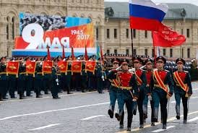
Посмотрите на эту картинку. Вы видите как войска проходят по Красной площади во время парада.
А еще, парад обязательно завершается прохождением боевой техники и пролетом самолетов.
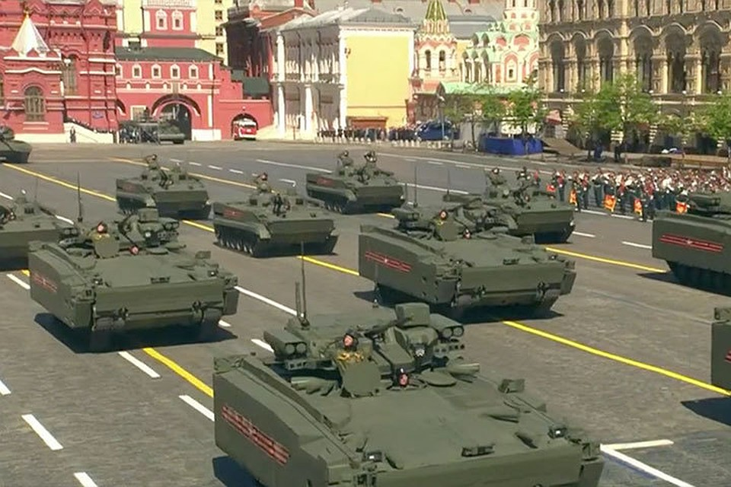
Посмотрите как величественно пролетают самолеты над Красной площадью!
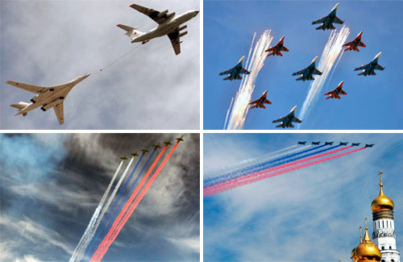
А еще самолеты умеют рисовать в небе. В них загружают специальный цветной порошок и они рассеивают его в небе.
Воспитатель: Дети, давайте с вами проведем собственный парад прямо здесь и сейчас. Сначала на параде проходят колонны войск. Они маршируют. Встаньте дети по 5 человек в ряд. А теперь с левой ноги начинаем.
Левой-правой-левой-правой.
Вы такие молодцы! У вас получается маршировать. А теперь давайте изобразим танки. Садимся все на корточки . Правую руку вытягиваем вперед – это будет длинный нос танка, а левую руку прячем за спиной. И далее мы с вами идем гуськом вперед.
Молодцы!
Что я вам рассказывала про самолеты? Они будут завершать наш с вами парад. Что есть у самолетов?
Дети: Крылья!
Воспитатель: Правильно, крылья! У нас с вами тоже будут крылья! Поднимаем руки в бок. И гудим!
Какой же у нас с вами получился замечательный парад! Похлопаем друг другу. А я вам еще немного расскажу про «Бессмертный полк». Усаживайтесь поудобнее.
С 2011 года по Красной площади проходит шествие называемое бессмертный полк. Люди принимавшие участие в войне называются ветераны войны. У кого в семье живы бабушки дедушки или прабабушки и прадедушки, которые принимали участие в войне?
Дети: (рассказывают у кого кто принимал участие в войне)
Воспитатель: Это хорошо что у кого-то из вас остались живы участники войны. Но к сожалению многих из них уже нет в живых. Поэтому и был создан «Бессмертный полк». Для того чтобы память о героях никогда не умирала – по красной площади проходят люди с портретами ветеранов, принимавших участие в войне. Мы всегда будем помнить и гордиться нашими героями.
Кто знает, какой символ празднования Дня победы? Я вам подскажу. Это ленточка. Кто помнит ее название?
Дети: Это Георгиевская ленточка!
Воспитатель: Да, правильно дети! Мы с вами сейчас сами сделаем свою Георгиевскую ленточку. Кто из вас помнит, какого она цвета?
Дети: Она оранжевая и черная.
Воспитатель: Правильно дети. Берем с вами цветную бумагу двух цветов. Оранжевого и черного цвета. Лист картона, ножницы и клей.
Вырезаем с вами 3 полоски черного цвета и 2 полоски оранжевого цвета.
Приклеиваем наши полосочки друг над другом как показано на рисунке. Вот у вас получилась настоящая георгиевская ленточка. Она нам всегда будет напоминать о людях отдавших свою жизнь защищая нашу родину.
Воспитатель: Спасибо вам большое, дорогие дети! Спасибо большое ребята! А теперь наше занятие подошло к концу.

Пояснительная записка
Великая отечественная война 1941-1945г.г- это событие, которое изменило не только судьбы русских людей, но и отношение к нашей стране в мире.
Из Великой Отечественной войны наша страна вышла державой- победительницей не только русского народа, но и всей Европы от фашистких захватчиков.
Представленный конспект- является авторской разработкой , построенной в соответствии с дидактическими и общепедагогическими принципами:
- Принцип активности (поддерживалась мотивация и интерес).
- Принцип доступности (соответствие возрастным особенностям).
- Принцип психологической комфортности.
Цели:

- Знакомство детей с Великой отечественной войной.

- Привить детям чувство гордости за подвиги в войне.

-Развить чувство патриотизма.

-Развитие речи детей, за счет построения полноценных ответов на вопросы.

-Расширение кругозора, любознательности.

- Развитие моторики при создании собственной георгиевской ленточки.

Задачи:

Обучающие: знакомить детей с основными событиями Великой Отечественной Войны; закреплять знания детей о том, как защищали свою Родину люди в годы Великой Отечественной войны, познакомить с героем войны маршалом Жуковым Г. К.

Развивающие: продолжать работать над развитием связной речи, совершенствовать диалогическую и монологическую речь, закреплять умение отвечать полным предложением на поставленный вопрос по содержанию рассказа.

Воспитательные: воспитывать чувство патриотизма, любви к своей Родине, уважения к ветеранам войны, желание заботиться о них.
Муниципальное Бюджетное Дошкольное образовательное учреждение детский сад № 26 станицы Казанская муниципального образование Кавказский район.

Материалы участника Всеросийского конкурса профессионального мастерства педагогов
«Мой лучший урок»
Вспитатель МБДОУ д/с № 26
Аржуковой Елены Николаевны

Анкета- заявка участника
Всероссийского конкурса профессионального мастерства педагогов
«Мой лучший урок»
по дошкольному направлению (на 2019г-2020 учебный год)

- Аржукова Елена Николаевна
- 09.03.1978г.
- Муниципальное бюджетное дошкольное образовательное учериждение детский сад № 26 станици Казанская муниципального образования Кавказский район улица Свободная №30 телефон 8(861)93-25-314
- Воспитатель
- Педагогический стаж 11 лет
- Конспект нод «9 мая- День победы
- Кавказский район ст. Казанская ул. Пугачева 121 тел.-8918-013-82-96
- Заведующий МБДОУ д/с № 26 Черныш Ирина Васильевна.
- Сайт учреждения mdou26kaz@mail.ru

26.11.2019г.

Заведующий МБДОУ д/с № 26_________________И.В.Черныш

